Apunte sobres señales analógicas y digitales.

- Introducción

Las señales que se pueden transmitir por las redes de comunicaciones pueden ser de dos tipos: analógicas o digitales. Ligado al manejo de estas señales se habla de redes, transmisiones o dispositivos analógicos y digitales.

- Señales analógicas

Son aquellas que están representadas por funciones que pueden tomar un número infinito de valores en cualquier intervalo de tiempo. Ver figura 1. Por ejemplo la voz humana es una señal analógica.
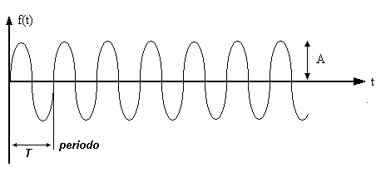

Figura 1

- Señales digitales

Son aquellas que están representadas por funciones que pueden tomar un número finito de valores en cualquier intervalo de tiempo. Ver figura 2. Por ejemplo la salida serie de una computadora entrega una señal digital. Será de especial interés para la materia el estudio y manejo de estas señales.

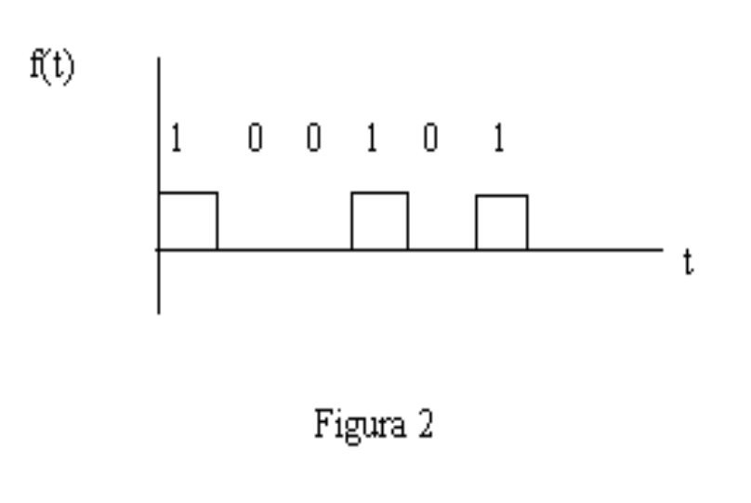
- Características de las señales analógicas y digitales frente a la transmisión por sistemas de comunicaciones. Figura 3.

Consideración | Señales analógicas | Señales digitales
Valores que adopta | Infinitos  Señal continua | Finitos  Señal discreta
Donde está la información | En la forma de la señal | En la codificación de los pulsos
Precisión | Son muy precisas | Son tan precisas como se quiera, incrementado la complejidad de sus componentes.
Inmunidad al ruido | Son menos inmunes  El detector debe decidir entre infinitos valores. | Son más inmunes  El detector decide entre una cantidad discreta de valores.
Conversiones | A digital mediante digitalizador o conversor A/D y D/A | A analógico mediante módem
Forma de aumentar de la señal contra las atenuaciones  Parámetro característico  Característica | Amplificadores  Ganancia  De la misma forma que aumenta la señal, aumenta el ruido. | Repetidores regenerativos  Umbral de detección  Reconstruye la señal eliminando el ruido adicional.

Figura 3

- Ambas señales pueden transportar información de voz, textos, imágenes y datos.

- En las señales analógicas la información está contenida en la forma de la onda que se transmite. Para ello se varían los parámetros propios de estas señales, existiendo un acuerdo para su interpretación entre el transmisor y el receptor.

- En las señales digitales la información está contenida en la codificación de los pulsos que se transmiten por el medio de comunicaciones. También, el código (vocabulario finito) debe estar preestablecido entre los extremos.

- Hay servicios de comunicaciones que son totalmente analógicos o digitales desde la fuente que produce las señales, y otros que son mixtos es decir que manejan distintas señales en las sucesivas etapas de la comunicación.

- La tendencia en las comunicaciones a adoptar los sistemas digitales se debe entre otras cosas a:

- Su mayor inmunidad al ruido.

- Permitir la integración, sobre un mismo vínculo, de distintos tipos de señales mediante la multiplexión.

- La precisión es controlable mediante un incremento de complejidad.

- Tecnologías más sencillas, menores costos.

- Facilidad de almacenamiento de gran cantidad de información digitalizada.

- Parámetros característicos

Las señales analógicas y las digitales poseen los parámetros de las funciones matemáticas (amplitud, frecuencia y fase). En el caso de las digitales interesarán los siguientes parámetros:

τ = duración del pulso

FRP = frecuencia de repetición del pulso

T = período de repetición del pulso, que es la inversa de la FRP

Estos parámetros se pueden observar claramente en la función periódica Tren de Pulsos (figura 5), donde esta diferenciada la duración del pulso del período.

El ancho del pulso es el que determinará el ancho de banda de la señal digital.

